|  |
| --- |
| **Serie 5** Da consegnare entro il: ……………………… |

1. Risolvi le seguenti equazioni e fai la verifica:

|  |  |
| --- | --- |
| a) 2a = 4a | b) 5 ∙ (5 + x) = (4 – x) ∙ 7 |
| c) –3 · (2 – b) = b | d) (p – 3) ∙ 3 = 7 + 3∙(2 –p) |
|  |  |

1. Metti in evidenza tutti i fattori possibili:

|  |  |
| --- | --- |
| a) 12a + 8n = ………………….…….. | b) ab – a2b2 = ………………….……. |
| c) 12k2 – 5k2 = ……………………… | d) 7n3 – 7n2 = ……………………… |
| e) 12b2c – 11cb2 = ………………………………………. | |
| f) 5abc + 30bc3 – 35a2bc = ……………………………………………. | |
|  | |

1. Semplifica il più possibile:
   1. 12a2 – 4x – 15a2 + 44x =
   2. 3 · (3n – 4m) – 2 · (3n – 6m) =
2. Costruisci un grafico che rappresenta l’altezza di una candela dal momento in cui viene accesa fino a quando è totalmente consumata.   
   Considera un’altezza iniziale di 10 cm.
3. 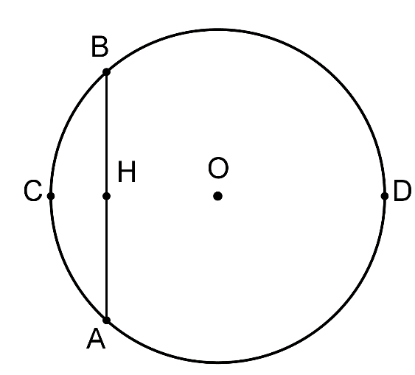Calcola il volume e l’area totale di un cilindro, la cui superficie laterale “srotolata” è un quadrato di 144 cm2.
4. Calcola il diametro della circonferenza raffigurata a fianco e l’area del triangolo AOB, sapendo che la corda AB misura 48 cm e che il segmento OH è lungo 7 cm.
5. Semplifica le seguenti frazioni, mostrando nei passaggi intermedi i fattori che semplifichi (vedi esempio). Tutte le frazioni possono essere semplificate.
   1.  (esempio)
   2. 
   3. 
   4. 
   5. 
   6. 
   7. 
   8. 
   9. 
   10. 
6. 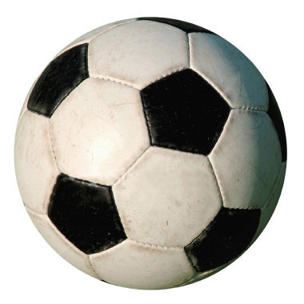Quiz matematico/calcistico:

|  |  |  |
| --- | --- | --- |
| Qual è l’area di un campo da calcio (circa)? | | |
|  6500 m2 |  100 m2 |  10'000 m2 |
| Quanti giri fa un pallone che rotola da una porta all’altra di un campo di calcio? | | |
|  280 |  80 |  150 |
| Chi è stato il più grande calciatore di tutti i tempi? | | |
|  Roberto Baggio |  Pelè |  Diego Armando Maradona |
| Quanti esagoni e quanti pentagoni di cuoio servono per costruire un pallone da calcio come questo? | | |
| …………………………………………………………………………………………… | | |

1. **Matematica con i Conti**  
   Due Conti lasciano un messaggio: “2 + 2 = 5”  
   Il maggiordomo capisce e se ne va a dormire.  
   I conti non tornano.